|  |  |  |
| --- | --- | --- |
|  | Carátula para entrega de prácticas | |
| Facultad de Ingeniería | | Laboratorio de docencia |
|  |  |  |

Laboratorios de computación salas A y B

|  |  |
| --- | --- |
| Profesor: | M.I. MARCO ANTONIO MARTINEZ QUINTANA |
| Asignatura: | ESTRUCTURA DE DATOS Y ALGORITMOS I |
| Grupo: | 17 |
| No de Práctica(s): | 12 |
| Integrante(s): | PINEDA CHAVARRIA FABIOLA |
| No. de Equipo de cómputo empleado: | 14 |
| No. de Lista o Brigada: | 29 |
| Semestre: | 2020-2 |
| Fecha de entrega: | 28 de Abril del 2020 |
| Observaciones: |  |
|  |  |

CALIFICACIÓN: _________

**OBJETIVO**

El objetivo de esta guía es aplicar el concepto de recursividad para la solución de problemas.

**INTRODUCCIÓN**

En esta práctica se estudiará el propósito de la recursividad, el cual se trata de dividir un problema en problemas más pequeños, de tal manera que la solución del problema se vuelva trivial. Básicamente, la recursión se puede explicar como una función que se llama así misma. Para aplica recursión se deben de cumplir tres reglas:

1. Debe de haber uno o más casos base.
2. La expansión debe terminar en un caso base.
3. La función se debe llamar a sí misma.

**DESARROLLO**

**1.Factorial**

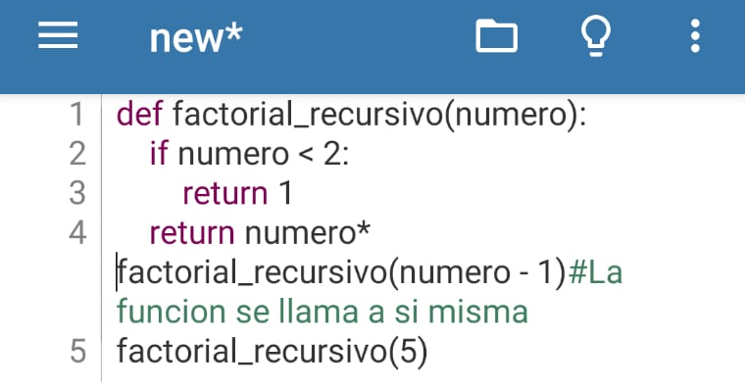

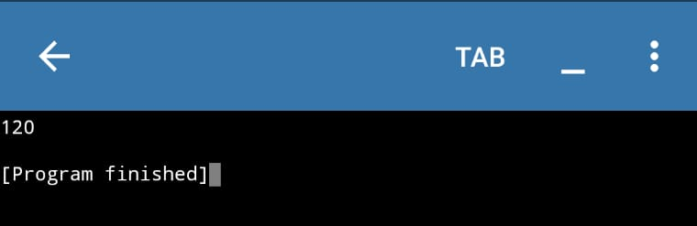

**2.Huellas de tortuga**

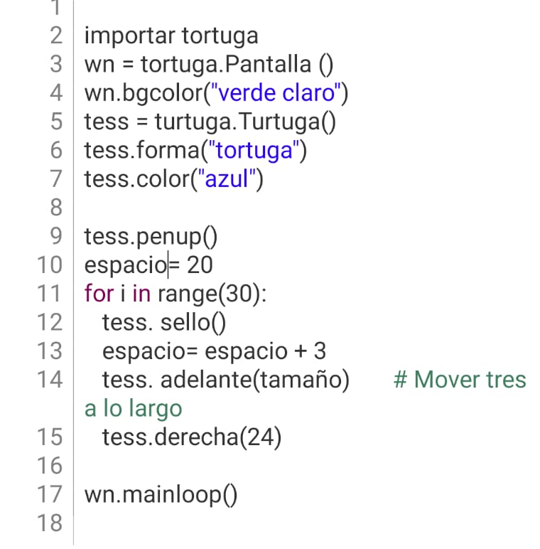

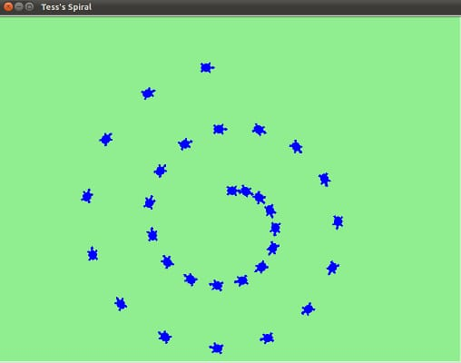

**3.Fibonacci** 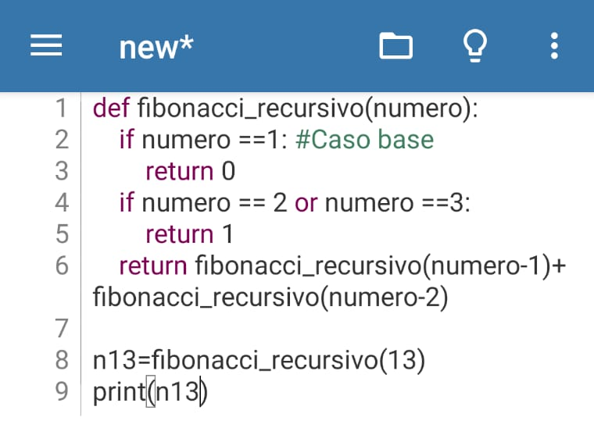

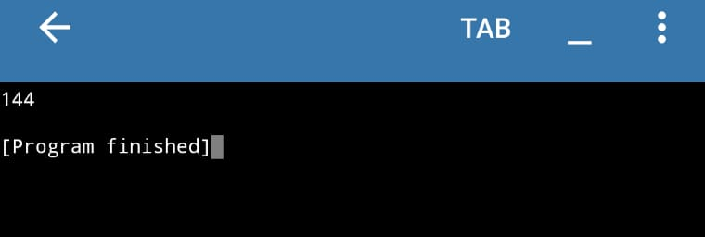

**4. Memorización (Retomando lo visto en la práctica 11)**

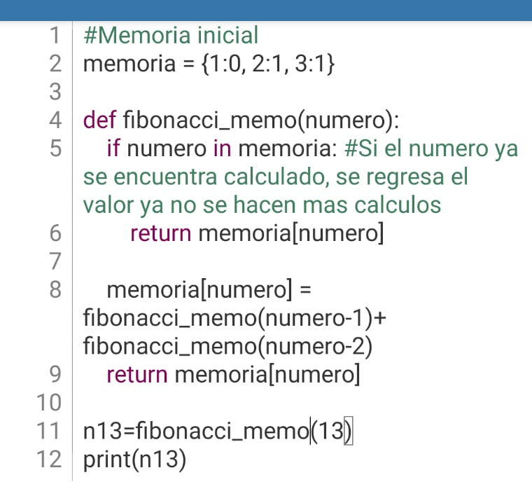

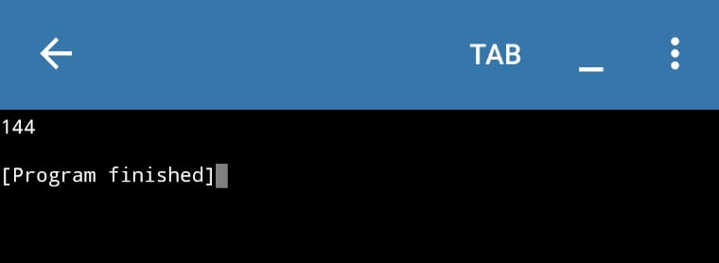

**CONCLUSIONES**

Al realizar esta práctica aprendí que para resolver un problema por medio de recursividad hay que generar problemas más pequeños e implica hacer un análisis exhaustivo de todas las posibilidades que lleven a la solución del problema.

Por otro lado me encontré que en el caso de Python, hay un límite en el número de veces que se puede llamar recursivamente una función y si se excede ese límite se genera el error: “maximum recursion depth exceeded in comparison”, apesar de que dicho límite puede ser modificado, hacer esto no es recomendable.

Algo que me llamo la atencion fue que para la implementación recursiva en un recorrido se hace uso de la biblioteca “argparse”, dicha biblioteca permite mandar datos de entrada al programa por medio de banderas, tal y como se hace con los comandos del sistema operativo.

**REFERENCIAS BIBLIOGRÁFICAS**

* Jorge A. Solano. (Enero 25, 2019). Manual de prácticas del laboratorio de Estructuras de datos y algoritmos I. Febrero 18,2020, de Facultad de Ingeniera Sitio web: http://lcp02.fi-b.unam.m